ОТЧЁТ
о проведенных антинаркотических мероприятиях, организованных
учреждениями культуры в МО Павловский район,
МБУ «ДК Новолеушковского СП»
____март ____2026 года
№ | Наименование сельского поселения | Наименование мероприятия  (краткая информация о мероприятии, скриншот) | Место проведения, ссылки на используемые сайты | Дата, время проведения | Кол-во участников/просмотров
- 111 | Новолеушковское СП | «Проблема современного общества» 1 марта в Новолеушковском Дворце культуры состоялась тематическая программа по Антинаркотическому воспитанию , приуроченная к Международному дню борьбы с наркоманией и незаконным оборотом наркотиков . Основная цель программы — формирование негативного отношения к употреблению наркотических веществ и популяризация здорового образа жизни, творчества и саморазвития среди подростков. В ходе мероприятия ребятам был представлен документальный фильм «Наркотики. Паутина дьявола», а также видеоролики антинаркотической направленности. Ведущая обратилась к ребятам с важными словами о личной ответственности за собственный выбор и будущее. В завершение программы всем участникам были вручены тематические информационные листовки. Участники подростково-молодёжного клуба волонтёрской деятельности «Лига молодёжи» распространили данные материалы по торговым точкам станицы, продолжив профилактическую работу среди населения. Проведение подобных мероприятий способствует формированию у подростков осознанной жизненной позиции и укреплению ценностей здорового образа жизни. #антинарко #социальнаяактивность93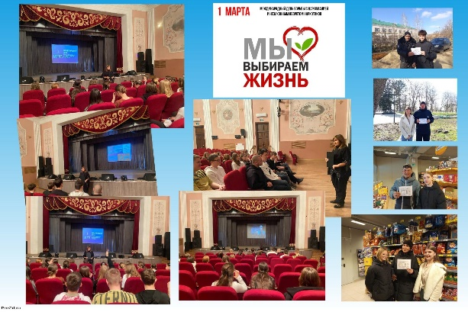 | МБУ «ДК Новолеушковского СП»  https://ok.ru/ndvorets.kultury/topic/158576081898772 | 01..03.2026, 13.00 | 32
 | Новолеушковское СП | «Аптечная наркомания. Проблема современного общества»профилактическая антинаркотическая работа в трудовом коллективе  в Международный день борьбы с наркоманией и наркобизнесом.  1 марта в Новолеушковском ДК состоялась тематическая встреча на тему «Аптечная наркомания. Проблема современного общества». Мероприятие было организовано для работников трудовых коллективов в рамках Международного дня борьбы с наркоманией и наркобизнесом.  Основной целью встречи стало привлечение внимания к проблеме аптечной наркомании - опасного социального явления, которое, несмотря на распространённые мифы о «безопасности» лекарственных препаратов, наносит серьёзный урон здоровью человека и обществу в целом.  В ходе профилактической беседы капитан полиции Александр Николаевич Васищев, участковый уполномоченный УУП и ПДН ОМВД России по Павловскому району, довёл до участников информацию о проблеме аптечной наркомании, правовых последствиях незаконного употребления лекарственных препаратов, а также мерах профилактики и ответственности за подобные правонарушения.  Особое внимание было уделено разрушению распространённых заблуждений о «безвредности» аптечных препаратов и важности ответственного отношения к своему здоровью и здоровью окружающих.  В завершение встречи участники получили тематические информационные материалы профилактической направленности.  #АптечнаяНаркомания  #Антинарко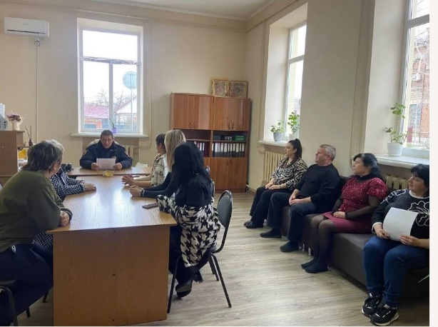  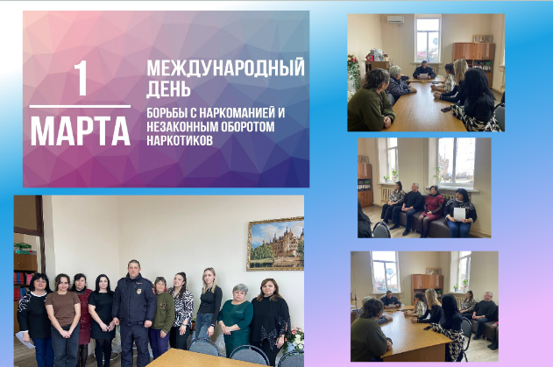 | МБУ «ДК Новолеушковского СП» https://ok.ru/ndvorets.kultury/topic/158576033139988 | 01..03.2026, 14.00 | 15
 | Новолеушковское СП | "Наркотики. Паутина дьявола"- обзор фильма антинаркотической направленности в рамках краевой киноакции "Кино против наркотиков"  #Антинарко #Кинопротивнаркотиков  МИФ О НАРКОТИКАХ: "В жизни всё надо попробовать, в том числе и наркотики"  Часто так говорят люди, заинтересованные в том, чтобы новички решились и продолжали «пробовать» наркотики всю оставшуюся недолгую жизнь.  После пробы наркотиков просто “за компанию” вряд ли вы захотите (и сможете) попробовать что-то другое. Многое, что для вас на самом деле интересно сейчас, после начала употребления наркотиков окажется недоступным.  Кажется, что наркотики, это одна из дверей, которую интересно открыть. На самом деле, эта дверь сама захлопывается за вами, и вы оказываетесь запертыми в маленькой коморке.  К сожалению, проблема наркомании в России сильно помолодела в последние годы. Наркологи фиксируют уменьшение среднего возраста, в котором происходит первая проба наркотика. Данный фильм о вреде наркотиков для школьников создан специально для подростков от двенадцати лет и старше, чтобы они, узнав секреты манипуляции, посредством которых наркодилеры подсаживают на наркотики, прошли в своей жизни мимо проблемы наркомании. Мы верим, что данный фильм поможет людям предотвратить множество роковых ошибок, особенно в юном возрасте!  Категория фильма 12+#антинарко #кинопротивнаркотиков 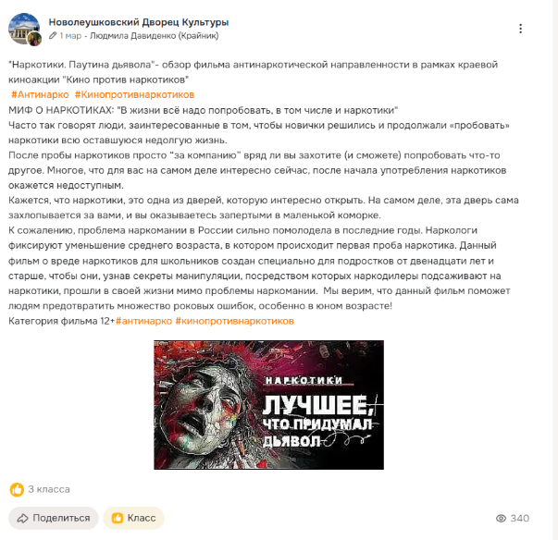 | МБУ «ДК Новолеушковского СП»  https://ok.ru/ndvorets.kultury/topic/158575963147540 | 01..03.2026, 14.30 | 340
Всего мероприятий: ____3___
Участников: ___47___
Просмотров: __340____
Всего охват: (сумма участников + просмотров онлайн)___387

Директор МБУ «ДК Новолеушковского СП» З.А.Кладко
ФИО

Давиденко Л.Н./ 89615825165
Исполнитель/контактный телефон

